**MAMINKO , TATÍNKU ,**

**DO ŠKOLKY MI PŘIPRAV:**

* POHODLNÉ OBLEČENÍ DO TŘÍDY
* VHODNÉ OBLEČENÍ NA POBYT VENKU (ODPOVÍDAJICÍ POČASÍ)
* HOLÍNKY,PLÁŠTĚNKU (NE DEŠTNÍK)
* BAČKORKY S PEVNOU PATOU
* NÁHRADNÍ OBLEČENÍ PRO PŘÍPAD NEHODY (SPODNÍ PRÁDLO,PONOŽKY,TRIČKO,MIKINA,TEPLÁČKY ČI LEGINY)
* UMĚLOHMOTNÝ HRNEČEK,ZUBNÍ PASTA,ZUBNÍ KARTÁČEK
* HŘEBEN (PŘEDEVŠÍM U HOLČIČEK S DLOUHÝMI VLASY)
* 2 KS BALENÍ PAPÍROVÝCH KAPESNÍČKŮ, 1KS VLHČENÝCH UBROUSKŮ
* PYŽÁMKO,TRIKO NA SPANÍ – Z HYGIENICKÝCH DŮVODŮ
* ZÁSTĚRKA ČI TRIČKO NA VÝTVARNÉ A TVOŘIVÉ ČINNOSTI
* 1X BALENÍ PAPÍRŮ NA KRESLENÍ

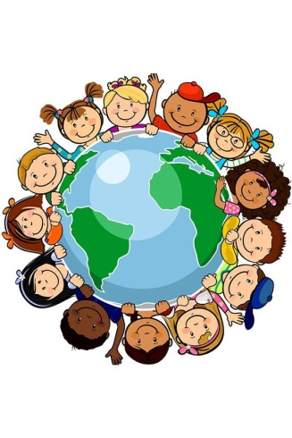

DOPORUČUJEME VŠE ŘÁDNĚ OZNAČIT

**DĚKUJEME ☺.**